Паспорт «зеленой» площадки № 102 - Комсомольский муниципальный район,
Писцовское сельское поселение, 16

Класс объекта | Земельный участок
Кадастровая стоимость участка (руб.) | 61 640,0
Категория земель (формулировка в соответствии с Земельным Кодексом РФ) | Земли сельскохозяйственного назначения
Назначение земельного участка (промышленное, жилищное, общественное, сельскохозяйственное использование или любое) | Сельскохозяйственное использование
Описание земельного участка (форма, рельеф и т.п.) | Рельеф ровный
Площадь (га) | 4,6
Описание местоположение объекта
Кадастровый номер земельного участка | 37:08:010502:132
Район | Российская Федерация, Ивановская область,  Комсомольский муниципальный район,  Писцовское сельское поселение, 16
Населенный пункт | Писцовское сельское поселение
Собственник
Контактное лицо (Ф.И.О.) | Кротова Наталия Вадиславовна
Координаты для контакта | 8(49352)4-23-64
Первичное назначение объекта | Для сельскохозяйственного назначения
Возможное направление использования участка | Для сельскохозяйственного назначения
Инженерные коммуникации
Водопровод (наличие, возможность подключения, расстояние до точки подключения, возможность бурения скважин) | Отсутствует
Электроэнергия (имеющаяся мощность в наличии, возможность подключения, расстояние до точки подключения) | Возможность подключения
Отопление (состояние, возможность подключения, расстояние до точки подключения) | Отсутствует
Газ (имеющаяся мощность в наличии, возможность подключения, расстояние до точки подключения) | Отсутствует
Канализация (состояние, возможность подключения, расстояние до точки подключения) | Отсутствует
Подъездные пути
Собственные подъездные пути (имеются, асфальтовая или грунтовая дорога, по пересеченной местности, отсутствуют)
Собственная железнодорожная ветка (имеется, отсутствует) | Отсутствует
Расстояние до основных автомагистралей, наименование автомагистралей (км.)
Расстояние до ближайшей ж/д станции (км.) | Отсутствует
Расстояние до возможной точки врезки в ж/д пути (км.) | Отсутствует
Расстояние до ближайшего жилья (км.)
Картографические материалы (карта расположения объекта на местности, либо кадастровый план территории) по возможности кадастровые выписки (ФорматJPG) | Выписка из ЕГРП
Фотографии объекта (ФорматJPG)
Юридическая документация
Наименование и номер документа (договор аренды, свидетельство о праве собственности)
Вид права
Обременения | Отсутствуют
Процент готовности (наличие или стадия готовности землеустроительной документации) | Границы земельного участка установлены
Предполагаемая форма участия | Продажа, аренда
Дополнительные сведения (длительность прохождения административных процедур и т.п.)
Дата подготовки сведений | 18.12.2023

Управление Федеральной службы государственной регистрации, кадастра и картографии по Ивановской области
подпись
М.П.
полное наименование органа регистрации прав
Выписка из Единого государственного реестра недвижимости об объекте недвижимости

Сведения о характеристиках объекта недвижимости В Единый государственный реестр недвижимости внесены следующие сведения:
Раздел 1 Лист 1
вид объекта недвижимости
Земельный участок

Лист № 1 раздела 1 | Всего листов раздела 1: 3 | Всего разделов: 4 | Всего листов выписки: 6

13.11.2023г.
Кадастровый номер: | 37:08:010502:132
Номер кадастрового квартала: | 37:08:010502
Дата присвоения кадастрового номера: | 09.10.2023

Ранее присвоенный государственный учетный номер: | данные отсутствуют
Адрес: | Российская Федерация, Ивановская область, Комсомольский муниципальный район, Писцовское сельское поселение, 16
Площадь: | 46000 +/- 1877
Кадастровая стоимость, руб.: | 61640
Кадастровые номера расположенных в пределах земельного участка объектов недвижимости: | данные отсутствуют
Кадастровые номера объектов недвижимости, из которых образован объект недвижимости: | данные отсутствуют
Кадастровые номера образованных объектов недвижимости: | данные отсутствуют
Категория земель: | Земли сельскохозяйственного назначения
Виды разрешенного использования: | для сельскохзяйственного производства
Сведения о кадастровом инженере: | 14726, образованием земельного участка из земель, находящихся в государственной или муниципальной собственности, расположенного Российская Федерация, Ивановская область, Комсомольский р-н, 104, 2023-06-26
Cведения о лесах, водных объектах и об иных природных объектах, расположенных в пределах земельного участка: | данные отсутствуют
Сведения о том, что земельный участок полностью расположен в границах зоны с особыми условиями использования территории, территории объекта культурного наследия, публичного сервитута: | данные отсутствуют


ДОКУМЕНТ ПОДПИСАН
полное наименование должности |  | ЭЛЕКТРОННОЙ ПОДПИСЬЮ |  | инициалы, фамилия
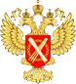
Сертификат: 00BB056B7401CB38D2B3576ACDC8425108 Владелец: ФЕДЕРАЛЬНАЯ СЛУЖБА ГОСУДАРСТВЕННОЙ
РЕГИСТРАЦИИ, КАДАСТРА И КАРТОГРАФИИ
Действителен: c 27.06.2023 по 19.09.2024

подпись
М.П.
Лист № 2 раздела 1 | Всего листов раздела 1: 3 | Всего разделов: 4 | Всего листов выписки: 6

13.11.2023г.
Кадастровый номер: | 37:08:010502:132

Сведения о том, что земельный участок расположен в границах особой экономической зоны, территории опережающего социально-экономического развития, зоны территориального развития в Российской Федерации, игорной зоны: |  | данные отсутствуют
Сведения о том, что земельный участок расположен в границах особо охраняемой природной территории, охотничьих угодий, лесничеств: |  | данные отсутствуют
Сведения о результатах проведения государственного земельного надзора: |  | данные отсутствуют
Сведения о расположении земельного участка в границах территории, в отношении которой утвержден проект межевания территории: |  | данные отсутствуют
Условный номер земельного участка: |  | данные отсутствуют
Сведения о принятии акта и (или) заключении договора, предусматривающих предоставление в соответствии с земельным законодательством исполнительным органом государственным органом власти или органом местного самоуправления, находящегося в государственной или муниципальной собственности земельного участка для строительства наемного дома социального использования или наемного дома коммерческого использования: |  | данные отсутствуют
Сведения о том, что земельный участок или земельные участки образованы на основании решения об изъятии земельного участка и (или) расположенного на нем объекта недвижимости для государственных или муниципальных нужд: |  | данные отсутствуют
Сведения о том, что земельный учаcток образован из земель или земельного участка, государственная собственность на которые не разграничена: |  | Земельный участок образован из земель или земельного участка, государственная собственность на которые не разграничена. В соответствии с Федеральным законом от 25 октября 2001 г. № 137-ФЗ "О введении в действие Земельного кодекса Российской Федерации" орган администрация Комсомольского района Ивановской области уполномочен на распоряжение таким земельным участком.
Сведения о наличии земельного спора о местоположении границ земельных участков: |  | данные отсутствуют
Статус записи об объекте недвижимости: |  | Сведения об объекте недвижимости имеют статус "актуальные"
Особые отметки: |  | Земельный участок подлежит снятию с государственного кадастрового учета по истечении пяти лет со дня его государственного кадастрового учета, если на него не будут зарегистрированы права.  Сведения, необходимые для заполнения разделов: 2 - Сведения о зарегистрированных правах; 4 -
 |  |  | ДОКУМЕНТ ПОДПИСАН
полное наименование должности |  |  | ЭЛЕКТРОННОЙ ПОДПИСЬЮ |  | инициалы, фамилия
Сертификат: 00BB056B7401CB38D2B3576ACDC8425108 Владелец: ФЕДЕРАЛЬНАЯ СЛУЖБА ГОСУДАРСТВЕННОЙ
РЕГИСТРАЦИИ, КАДАСТРА И КАРТОГРАФИИ
Действителен: c 27.06.2023 по 19.09.2024

подпись
М.П.
Лист № 3 раздела 1 | Всего листов раздела 1: 3 | Всего разделов: 4 | Всего листов выписки: 6

13.11.2023г.
Кадастровый номер: | 37:08:010502:132

 | Сведения о частях земельного участка, отсутствуют.
Получатель выписки: | Кротова Наталия Вадиславовна, действующий(ая) на основании документа "Доверенность" Управление имуществом Комсомольского района

 |  | ДОКУМЕНТ ПОДПИСАН
полное наименование должности |  | ЭЛЕКТРОННОЙ ПОДПИСЬЮ |  | инициалы, фамилия
Сертификат: 00BB056B7401CB38D2B3576ACDC8425108 Владелец: ФЕДЕРАЛЬНАЯ СЛУЖБА ГОСУДАРСТВЕННОЙ
РЕГИСТРАЦИИ, КАДАСТРА И КАРТОГРАФИИ
Действителен: c 27.06.2023 по 19.09.2024

Лист № 1 раздела 3 | Всего листов раздела 3: 1 | Всего разделов: 4 | Всего листов выписки: 6

13.11.2023г.
Кадастровый номер: | 37:08:010502:132
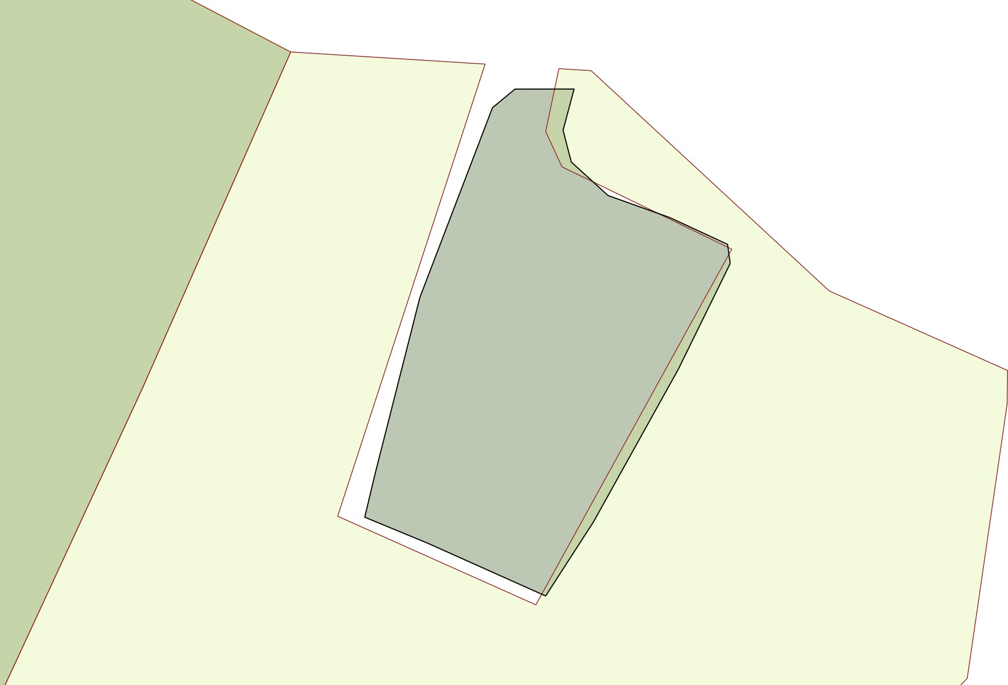
План (чертеж, схема) земельного участка

Масштаб 1:4000 Условные обозначения:

полное наименование должности

ДОКУМЕНТ ПОДПИСАН ЭЛЕКТРОННОЙ ПОДПИСЬЮ
Сертификат: 00BB056B7401CB38D2B3576ACDC8425108
подпись
М.П.
Владелец: ФЕДЕРАЛЬНАЯ СЛУЖБА ГОСУДАРСТВЕННОЙ РЕГИСТРАЦИИ, КАДАСТРА И КАРТОГРАФИИ
Действителен: c 27.06.2023 по 19.09.2024

инициалы, фамилия

подпись
М.П.
Лист № 1 раздела 3.1 | Всего листов раздела 3.1: 1 | Всего разделов: 4 | Всего листов выписки: 6

13.11.2023г.
Кадастровый номер: | 37:08:010502:132

Описание местоположения границ земельного участка
№ п/п | Номер точки |  | Дирекционный угол | Горизонтальное проложение, м | Описание закрепления на местности | Кадастровые номера смежных участков | Сведения об адресах правообладателей смежных земельных участков
№ п/п | начальн ая | конечн ая
1 | 2 | 3 | 4 | 5 | 6 | 7 | 8
1 | 1.1.1 | 1.1.2 | 13°23.5` | 28.93 | данные отсутствуют | данные отсутствуют | данные отсутствуют
2 | 1.1.2 | 1.1.3 | 14°15.1` | 122.07 | данные отсутствуют | данные отсутствуют | данные отсутствуют
3 | 1.1.3 | 1.1.4 | 20°56.5` | 135.28 | данные отсутствуют | данные отсутствуют | данные отсутствуют
4 | 1.1.4 | 1.1.5 | 50°17.1` | 19.5 | данные отсутствуют | данные отсутствуют | данные отсутствуют
5 | 1.1.5 | 1.1.6 | 89°56.5` | 39.4 | данные отсутствуют | данные отсутствуют | данные отсутствуют
6 | 1.1.6 | 1.1.7 | 194°55.5` | 28.46 | данные отсутствуют | данные отсутствуют | данные отсутствуют
7 | 1.1.7 | 1.1.8 | 165°29.5` | 21.79 | данные отсутствуют | данные отсутствуют | данные отсутствуют
8 | 1.1.8 | 1.1.9 | 132°23.1` | 33.17 | данные отсутствуют | данные отсутствуют | данные отсутствуют
9 | 1.1.9 | 1.1.10 | 109°38.0` | 43.66 | данные отсутствуют | данные отсутствуют | данные отсутствуют
10 | 1.1.10 | 1.1.11 | 114°52.6` | 42.48 | данные отсутствуют | данные отсутствуют | данные отсутствуют
11 | 1.1.11 | 1.1.12 | 172°12.5` | 12.91 | данные отсутствуют | данные отсутствуют | данные отсутствуют
12 | 1.1.12 | 1.1.13 | 206°9.2` | 78.39 | данные отсутствуют | данные отсутствуют | данные отсутствуют
13 | 1.1.13 | 1.1.14 | 209°3.9` | 116.36 | данные отсутствуют | данные отсутствуют | данные отсутствуют
14 | 1.1.14 | 1.1.15 | 212°50.5` | 58.82 | данные отсутствуют | данные отсутствуют | данные отсутствуют
15 | 1.1.15 | 1.1.16 | 294°5.8` | 86.37 | данные отсутствуют | данные отсутствуют | данные отсутствуют
16 | 1.1.16 | 1.1.1 | 292°26.4` | 45.14 | данные отсутствуют | данные отсутствуют | данные отсутствуют

 |  | ДОКУМЕНТ ПОДПИСАН
полное наименование должности |  | ЭЛЕКТРОННОЙ ПОДПИСЬЮ |  | инициалы, фамилия
Сертификат: 00BB056B7401CB38D2B3576ACDC8425108 Владелец: ФЕДЕРАЛЬНАЯ СЛУЖБА ГОСУДАРСТВЕННОЙ
РЕГИСТРАЦИИ, КАДАСТРА И КАРТОГРАФИИ
Действителен: c 27.06.2023 по 19.09.2024

подпись
М.П.
Лист № 1 раздела 3.2 | Всего листов раздела 3.2: 1 | Всего разделов: 4 | Всего листов выписки: 6

13.11.2023г.
Кадастровый номер: | 37:08:010502:132

Сведения о характерных точках границы земельного участка
Система координат МСК-37 зона 2
Номер точки | Координаты, м |  | Описание закрепления на местности | Средняя квадратичная погрешность определения координат характерных точек границ земельного участка, м
Номер точки | X | Y | Описание закрепления на местности
1 | 2 | 3 | 4 | 5
1 | 338021.94 | 2194541.6 | не закреплена | 2.5
2 | 338050.08 | 2194548.3 | не закреплена | 2.5
3 | 338168.39 | 2194578.35 | не закреплена | 2.5
4 | 338294.73 | 2194626.7 | не закреплена | 2.5
5 | 338307.19 | 2194641.7 | не закреплена | 2.5
6 | 338307.23 | 2194681.1 | не закреплена | 2.5
7 | 338279.73 | 2194673.77 | не закреплена | 2.5
8 | 338258.63 | 2194679.23 | не закреплена | 2.5
9 | 338236.27 | 2194703.73 | не закреплена | 2.5
10 | 338221.6 | 2194744.85 | не закреплена | 2.5
11 | 338203.73 | 2194783.39 | не закреплена | 2.5
12 | 338190.94 | 2194785.14 | не закреплена | 2.5
13 | 338120.58 | 2194750.59 | не закреплена | 2.5
14 | 338018.87 | 2194694.06 | не закреплена | 2.5
15 | 337969.45 | 2194662.16 | не закреплена | 2.5
16 | 338004.71 | 2194583.32 | не закреплена | 2.5
1 | 338021.94 | 2194541.6 | не закреплена | 2.5

 |  | ДОКУМЕНТ ПОДПИСАН
полное наименование должности |  | ЭЛЕКТРОННОЙ ПОДПИСЬЮ |  | инициалы, фамилия
Сертификат: 00BB056B7401CB38D2B3576ACDC8425108 Владелец: ФЕДЕРАЛЬНАЯ СЛУЖБА ГОСУДАРСТВЕННОЙ
РЕГИСТРАЦИИ, КАДАСТРА И КАРТОГРАФИИ
Действителен: c 27.06.2023 по 19.09.2024

